Phần 1 (1-2 câu): Nêu nguy cơ kỹ thuật khi Presentation Tier gọi thẳng SQL Database.
Việc Presentation Tier (Mobile App) gọi trực tiếp câu lệnh SQL xuống CSDL sẽ làm lộ toàn bộ thông tin kết nối và cấu trúc dữ liệu, tạo lỗ hổng bảo mật nghiêm trọng (như nguy cơ SQL Injection và tài xế có thể sửa code để gian lận trạng thái). Đồng thời, cách làm này bỏ qua hoàn toàn tầng kiểm soát nghiệp vụ tập trung (không thể xác thực GPS thực tế, không đối soát được tiền thu COD) và gây phụ thuộc chặt chẽ giữa giao diện với CSDL, khiến hệ thống rất khó bảo trì.
Phần 2: Vẽ sơ đồ draw.io
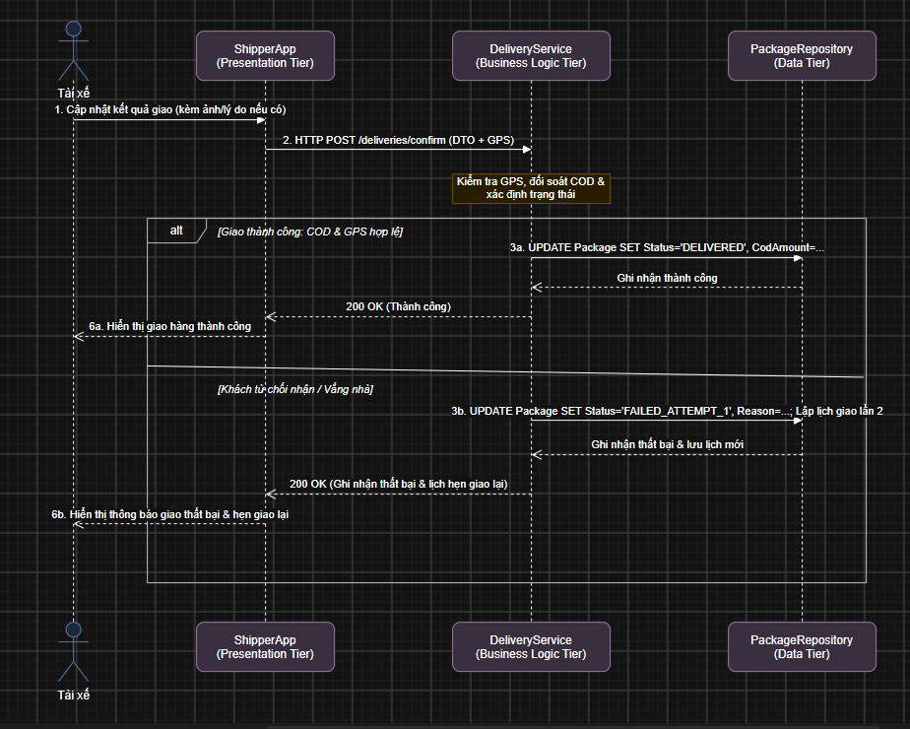
Phần 3: Đặc tả Use Case UC-DELIVERY-01
- Actor: Tài xế.
- Pre-condition:
  - Đơn hàng đang ở trạng thái hợp lệ để giao (OUT_FOR_DELIVERY).
  - Tài xế đã đăng nhập vào ShipperApp và kích hoạt định vị GPS.
- Main Flow:
  - Tài xế chọn đơn hàng cần giao trên ứng dụng ShipperApp.
  - Tài xế nhập số tiền COD thu được thực tế, tải lên ảnh xác nhận và nhấn nút "Xác nhận giao hàng".
  - ShipperApp đóng gói dữ liệu và gửi yêu cầu cập nhật kèm tọa độ GPS qua HTTP POST lên DeliveryService.
  - DeliveryService kiểm tra tọa độ GPS giao hàng và đối soát tính chính xác của số tiền COD thu được.
  - PackageRepository thực thi cập nhật trạng thái đơn hàng thành DELIVERED và lưu dữ liệu tiền COD vào CSDL.
  - ShipperApp nhận kết quả phản hồi thành công từ DeliveryService và hiển thị thông báo "Giao hàng thành công" cho tài xế.
- Post-condition: Trạng thái đơn hàng trong CSDL được chuyển thành DELIVERED, thông tin đối soát COD được lưu trữ thành công và đơn hàng hoàn tất chặng giao cuối.

